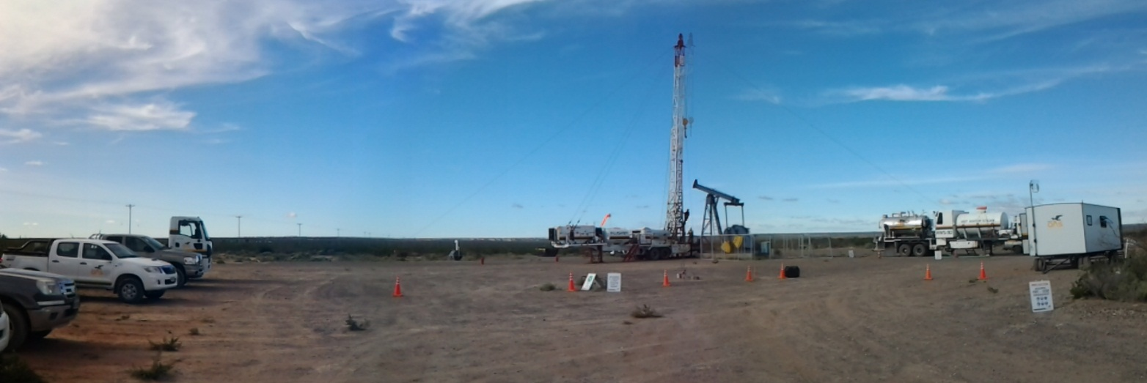
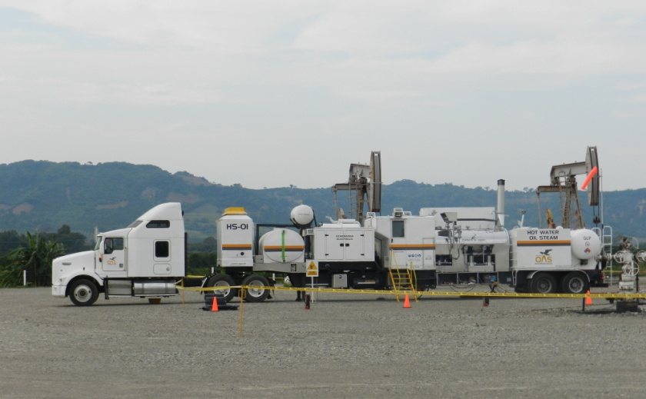
DATOS DE LA PROPUESTA
CLIENTE | SAN JORGE
FECHA PRESENTACION | 07-02-2016
SERVICIO | FLUSH BY
NUMERO | 01-044
ELABORADA POR | GORDO FERNANDO
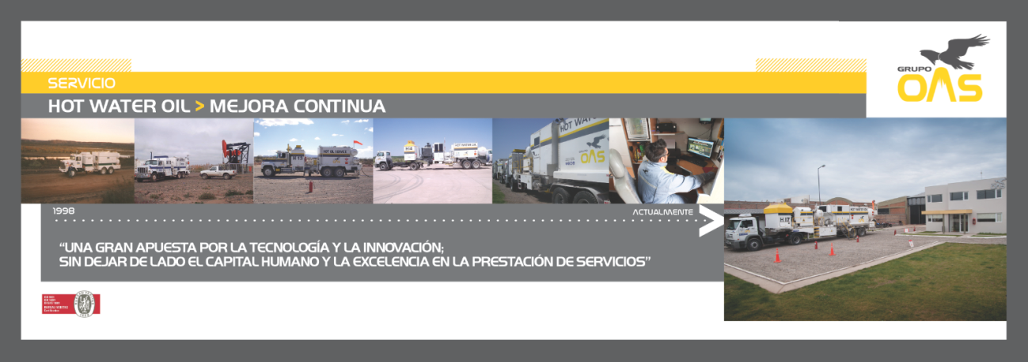
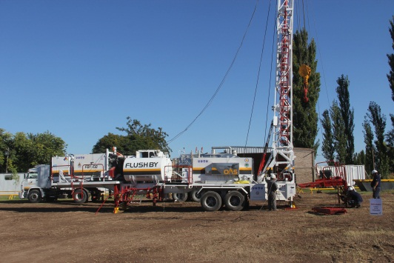
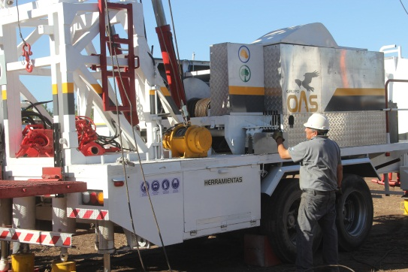
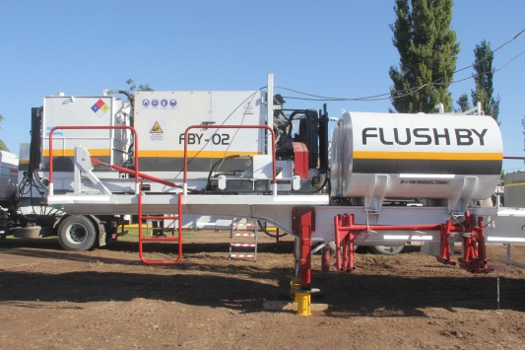



PROPUESTA TECNICA ECONOMICA



Señores: San Jorge

REF.: “Servicio de Flush By”.
De nuestra mayor consideración:
Tenemos el agrado de dirigirnos a Uds., a los efectos de elevarle la propuesta de la referencia, de acuerdo a lo solicitado oportunamente.
En ese sentido, le manifestamos la satisfacción por tener la oportunidad de poder colaborar con vuestra empresa, persuadidos de que contribuiremos de un modo eficiente a satisfacer vuestros requerimientos.
Sin más, y al aguardo de una respuesta favorable al contenido de esta propuesta, los saludamos con la consideración más distinguida.

OBJETIVOS:
Los objetivos de esta propuesta es poner a disposición de ustedes personal altamente capacitado, equipamiento y tecnología de última generación, procesos de trabajos acordes al yacimiento, logística de operaciones, análisis y estadísticas de los pozos y recursos asignados, desarrollo de propuestas alternativas y participación activa cada vez que lo requiera el usuario, con el fin de brindar un servicio acorde a las necesidades de la operadora.
ALCANCE:
El alcance de esta propuesta incluye todos los requerimientos manifestados por ustedes en la solicitud de cotización.

FECHA DE INICIO DEL SERVICIO
En caso que esta propuesta sea aceptada por ustedes, estamos en condiciones de comenzar con la prestación del servicio el día 14/12/2015

EQUIPAMIENTO Y TECNOLOGÍA:
Haber tenido la posibilidad de operar en distintos yacimientos de Petrobras nos permitió junto con los usuarios interpretar la problemática puntual de cada uno y de esta forma poder incorporar nuevas metodologías y tecnologías en los procesos con el objetivo de poder realizar las operaciones en forma más segura, eficiente y económica, logrando resultados comprobables y efectivos.
Grupo OAS pone a disposición el siguiente equipamiento diseñado y fabricado exclusivamente para los servicios solicitados.
- 1 Equipo Flush By.
- 1 Equipo asistencia térmica y motobomba.
- 1 Equipo cargas liquidas.
- 1 Tráiler oficina, comedor y baño.
- 1 Tráiler transporte de materiales y Generador Eléctrico.
- 1 Unidad liviana transporte de personal.
- 1 Unidad liviana supervisión de servicio.

PERSONAL AFECTADO AL SERVICIO
El personal se encuentra amparado bajo los Convenios Colectivos de Petroleros Privados y Personal Jerárquico de acuerdo a sus funciones.
- 1 Supervisor.
- 1 Encargado de turno.
- 1 Maquinista.
- 2 Boca de pozo.
- 1 Sereno
- 1 Referente SHT
SISTEMA DE GESTION
Todos los procesos solicitados en el pliego licitatorio, se encuentras certificados por nuestra empresa con el siguiente alcance:
“Servicio de Bombeo de Agua/Petróleo, con o sin temperatura a pozos productores de petróleo, líneas de producción e instalaciones con problemas de parafina, asfáltenos y sales. Servicio de generación de limpieza de pozos productores de petróleo, líneas de conducción e instalaciones hasta 1400 Kg Vapor Hora en las Normas ISO 9001.2008 Sistema de Calidad, ISO 14001 Sistema de Medio Ambiente y OHSAS Sistema de Seguridad y Salud.
Este certificado se encuentra vigente hasta el mes de Noviembre de 2015.
(Ver Anexo Certificados)

PROPUESTA ECONOMICA

CONCEPTO | DURACION/ALCANCE | PRECIO
MOVILIZACION Y DESMOVILIZACION DE EQUIPOS A YACIMIENTO | - Transporte de base GOAS Catriel a Oficina de Yacimiento Cliente/  - Transporte de oficina yacimiento Cliente a base Catriel GOAS | U$S 14.300,00
DTM HASTA 40 KILOMETROS DENTRO DEL YACIMIENTO | - Transporte de oficina a pozo / pozo a pozo  - Montaje de equipo  - Desmontaje de equipo | U$S 2.520,00
HORA OPERATIVA | - 1 Hora | U$S 520,00
HORA ESPERA | - 1 Hora | U$S 270,00
OPERACIÓN POSITIVA CAMBIO DE BOMBA SACANDO EN TIRO DOBLE DE VARILLAS HASTA 1500 MTS  (Incluye DTM) | - Transporte de oficina a Pozo  - Montaje de equipo  - Desclavar Bomba  - Sacar bomba en tiro doble  - Bajar bomba  - Desmontar equipo | U$S 19.100,00
OPERACIÓN POSITIVA CAMBIO DE BOMBA SACANDO EN TIRO DOBLE DE VARILLAS HASTA 1850 MTS  (Incluye DTM) | - Transporte de oficina a Pozo  - Montaje de equipo  - Desclavar Bomba  - Sacar bomba en tiro doble  - Bajar bomba  - Desmontar equipo | U$S 20.050,00
OPERACIÓN POSITIVA CAMBIO DE BOMBA SACANDO CON DESARME DE VARILLAS HASTA 1500 MTS  (Incluye DTM) | - Transporte de oficina a Pozo  - Montaje de equipo  - Desclavar Bomba  - Sacar bomba desarmando varillas  - Bajar bomba  - Desmontar equipo | U$S 21.000,00
OPERACIÓN POSITIVA CAMBIO DE BOMBA SACANDO CON DESARME DE VARILLAS HASTA 1500 MTS  (Incluye DTM) | - Transporte de oficina a Pozo  - Montaje de equipo  - Desclavar Bomba  - Sacar bomba desarmando varillas  - Bajar bomba  - Desmontar equipo | U$S 21.500,00
OPERACIÓN POSITIVA CAMBIO DE BOMBA CON PESCA HASTA 1500 MTS  (Incluye DTM) | - Transporte de oficina a Pozo  - Montaje de equipo  - Sacar varillas desde punto de pesca  - Bajar pescador y pescar  - Sacar bomba  - Bajar bomba  - Desmontar equipo | U$S 22.500,00
OPERACIÓN POSITIVA CAMBIO DE BOMBA CON PESCA HASTA 1800 MTS  (Incluye DTM) | - Transporte de oficina a Pozo  - Montaje de equipo  - Sacar varillas desde punto de pesca  - Bajar pescador y pescar  - Sacar bomba  - Bajar bomba  - Desmontar equipo | U$S 23.900,00
CAMBIO DE VASTAGO | - DTM  - Horas operativas | 1 DTM + Horas operativas
AJUSTE DE MEDIDA | - DTM  - Horas operativas | 1 DTM + Horas operativas
KILOMETRO ADICIONAL DESPUES DE 40 KILOMETROS |  | U$S 40,00

Observaciones:
- La movilización y desmovilización se certifica una sola vez cada vez que se solicita el servicio. Esto incluye tanto el viaje de día hasta las oficinas de la operadora, como el de vuelta hasta la base más cercana de Grupo OAS.
- El DTM contempla el transporte de las oficinas al pozo o bien de pozo a pozo, el montaje y el desmontaje
- La operación positiva incluye el DTM
- Las operaciones de Cambio de Vástago y ajuste de medida se certifica un DTM más las horas operativas de la maniobra
- La operación positiva contempla 4 horas de espera por causas asociadas al cliente, en caso de superar las cuatro horas de espera se certificara por cada hora el 1.
- En caso de existir durante la prestación del servicio incrementos o bonos extraordinarios por parte del sindicato de petroleros privados o jerárquicos los mismos serán trasladados a la operadora para su reconocimiento como mayor costo de acuerdo a la afectación correspondiente.
- Los precios son en dólares.
- Los precios no incluyen IVA.

